

**Об утверждении регламентов государственных услуг в сфере недропользования, общераспространенных полезных ископаемых и строительства и (или) эксплуатации подземных сооружений, не связанных с разведкой или добычей**

***Утративший силу***

Постановление акимата Мангистауской области от 16 октября 2014 года № 260. Зарегистрировано Департаментом юстиции Мангистауской области 28 ноября 2014 года № 2537. Утратило силу постановлением акимата Мангистауской области от 11 сентября 2015 года № 282

      Сноска. Утратило силу постановлением акимата Мангистауской области от 11.09.2015 № 282(вводится в действие по истечении десяти календарных дней после дня его первого официального опубликования).

      Примечание РЦПИ.  
      В тексте документа сохранена пунктуация и орфография оригинала.

      В соответствии с Законом Республики Казахстан от 15 апреля 2013 года «О государственных услугах» акимат области **ПОСТАНОВЛЯЕТ:**  
      Утвердить прилагаемые:  
      1) регламент государственной услуги «Заключение контрактов на строительство и (или) эксплуатацию подземных сооружений, не связанных с разведкой или добычей»;  
      2) регламент государственной услуги «Заключение, регистрация и хранение контрактов на разведку, добычу общераспространенных полезных ископаемых»;  
      3) регламент государственной услуги «Регистрация сервитутов на участки недр, предоставленных для проведения разведки и добычи общераспространенных полезных ископаемых, строительства и (или) подземных сооружений, не связанных с разведкой или добычей, в случаях, предусмотренных Законом Республики Казахстан «О недрах и недропользовании»;  
      4) регламент государственной услуги «Регистрация контрактов на предоставление права недропользования, на строительство и (или) эксплуатацию подземных сооружений, не связанных с разведкой или добычей»;  
      5) регламент государственной услуги «Регистрация договора залога права недропользования на разведку, добычу общераспространенных полезных ископаемых».  
      2. Государственному учреждению «Управление земельных отношений Мангистауской области» (Дузмагамбетов Е.Д.) обеспечить официальное опубликование данного постановления в информационно-правовой системе «Әділет» и в средствах массовой информации, размещение на интернет-ресурсе акимата Мангистауской области.  
      3. Контроль за исполнением настоящего постановления возложить на заместителя акима области Чужегулова А.А.  
      4. Настоящее постановление вступает в силу со дня государственной регистрации в органах юстиции и вводится в действие по истечении десяти календарных дней после дня его первого официального опубликования.   
 

*Аким области                            А. Айдарбаев*  
 

Утвержден  
постановлением акимата Мангистауской области  
от 16 октября 2014 года № 260  
 

**Регламент государственной услуги «Заключение контрактов на строительство и (или) эксплуатацию подземных сооружений, не связанных с разведкой или добычей» 1. Общие положения**

      1. Государственная услуга «Заключение контрактов на строительство и (или) эксплуатацию подземных сооружений, не связанных с разведкой или добычей» (далее – государственная услуга) оказывается местным исполнительным органом области, в лице государственного учреждения «Управление земельных отношений Мангистауской области» (далее - услугодатель).  
      Прием заявлений и выдача результатов оказания государственной услуги осуществляется через канцелярию услугодателя.  
      2. Форма оказываемой государственной услуги: бумажная.  
      3. Результат государственной услуги – контракт на строительство и (или) эксплуатацию подземных сооружений, не связанных с разведкой или добычей (далее - контракт), либо мотивированный ответ об отказе в оказании государственной услуги в случаях и по основаниям, установленным законодательством Республики Казахстан.  
      Форма предоставления результата оказания государственной услуги: бумажная.

**2. Описание порядка действий структурных подразделений (работников) услугодателя в процессе оказания государственной услуги**

      4. Основанием для начала процедуры (действия) по оказанию государственной услуги является наличие пакет документов услугополучателя (либо его представителя по доверенности), предусмотренных в пункте 9 стандарта государственной услуги «Заключение контрактов на строительство и (или) эксплуатацию подземных сооружений, не связанных с разведкой или добычей», утвержденного постановлением Правительства Республики Казахстан от 26 февраля 2014 года № 153 (далее – стандарт) необходимых для оказания государственной услуги.  
      5. Содержание каждой процедуры (действия), входящей в состав процесса оказания государственной услуги:  
      1) сотрудник канцелярии услугодателя осуществляет прием документов, их регистрацию, выдает копию зарегистрированного заявления (с указанием входящего номера; даты регистрации; фамилии и инициалов должностного лица, принявшего заявление; даты (времени) получения государственной услуги и места выдачи документов) и направляет документы руководителю для наложения резолюции - 15 (пятнадцать) минут;  
      2) руководитель услугодателя ознакамливается с поступившими документами и передает их на рассмотрение заместителю руководителя услугодателя - 1 (один) календарный день;  
      3) заместитель руководителя услугодателя рассматривает документы и передает на исполнение руководителю отдела - 1 (один) календарный день;  
      4) руководитель отдела услугодателя рассматривает документы на соответствие предъявленным требованиям и передает на исполнение ответственному исполнителю отдела услугодателя - 1 (один) календарный день;  
      5) ответственный исполнитель отдела услугодателя рассматривает документы услугополучателя, готовит контракт и направляет его для визирования руководителю отдела услугодателя - 10 (десять) календарный день;  
      6) руководитель отдела услугодателя визирует контракт и направляет на подписание руководителю услугодателя - 1 (один) календарный день;  
      7) руководитель услугодателя подписывает контракт и направляет его сотруднику канцелярии услугодателя - 1 (один) календарный день;  
      8) сотрудник канцелярии услугодателя выдает контракт услугополучателю - 15 (пятнадцать) минут.

**3. Описание порядка взаимодействия структурных подразделений (работников) услугодателя в процессе оказания государственной услуги**

      6. Перечень структурных подразделений (работников) услугодателя, которые участвуют в процессе оказания государственной услуги:  
      1) сотрудник канцелярии услугодателя;  
      2) руководитель услугодателя;  
      3) заместитель руководителя услугодателя;  
      4) руководитель отдела услугодателя;  
      5) ответственный исполнитель отдела услугодателя.  
      7. Описание последовательности процедур (действий) между структурными подразделениями (работниками) с указанием длительности каждой процедуры (действия) сопровождается блок-схемой согласно приложению 1 к настоящему регламенту государственной услуги «Заключение контрактов на строительство и (или) эксплуатацию подземных сооружений, не связанных с разведкой или добычей» (далее – регламент).  
      8. Подробное описание последовательности процедур (действий) взаимодействий структурных подразделений (работников) услугодателя в процессе оказания государственной услуги отражается в справочнике бизнес-процессов оказания государственной услуги согласно приложению 2 к настоящему регламенту. Справочник бизнес-процессов оказания государственной услуги размещается на интернет-ресурсе услугодателя.  
 

Приложение 1  
к регламенту государственной услуги  
«Заключение контрактов на строительство  
и (или) эксплуатацию подземных сооружений,  
не связанных с разведкой или добычей»  
 

**Описание последовательности процедур (действий)**

 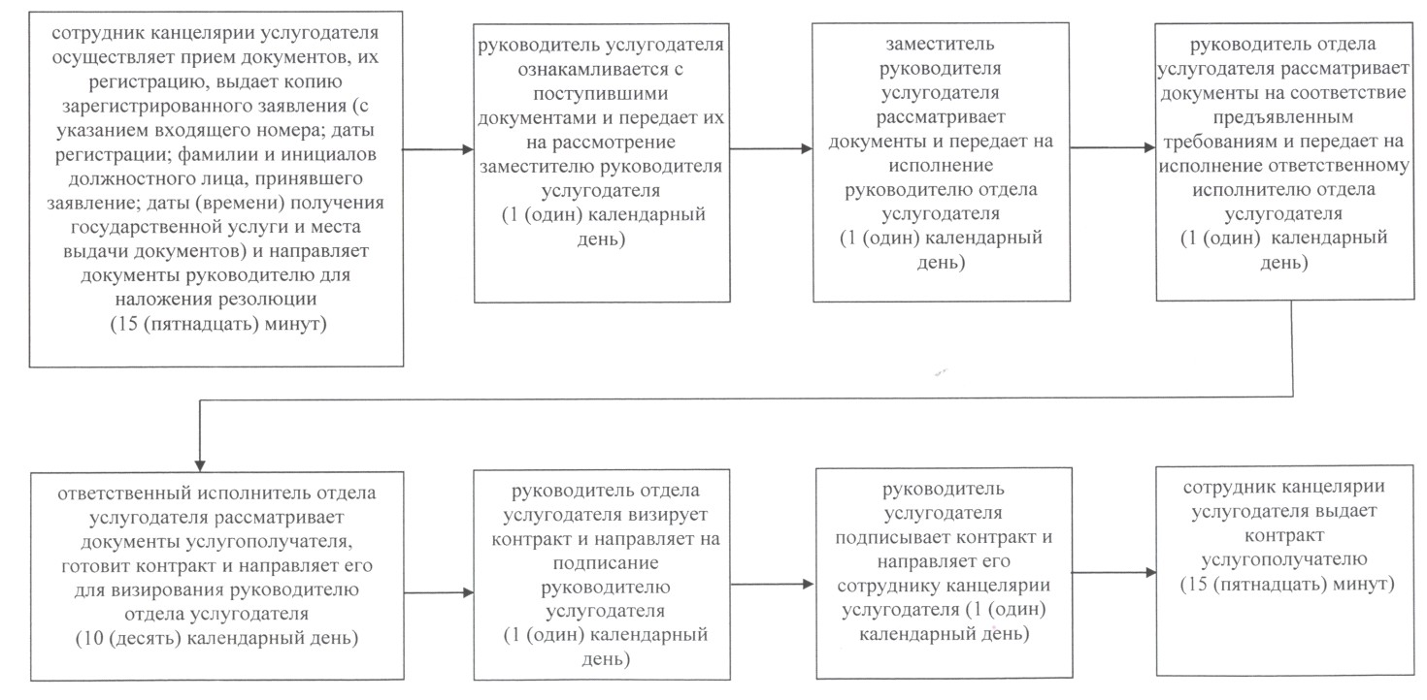

Приложение 2  
к регламенту государственной услуги  
«Заключение контрактов на строительство  
и (или) эксплуатацию подземных сооружений,  
не связанных с разведкой или добычей»  
 

**Справочник бизнес-процессов оказания государственной услуги «Заключение контрактов на строительство и (или) эксплуатацию подземных сооружений, не связанных с разведкой или добычей»**

 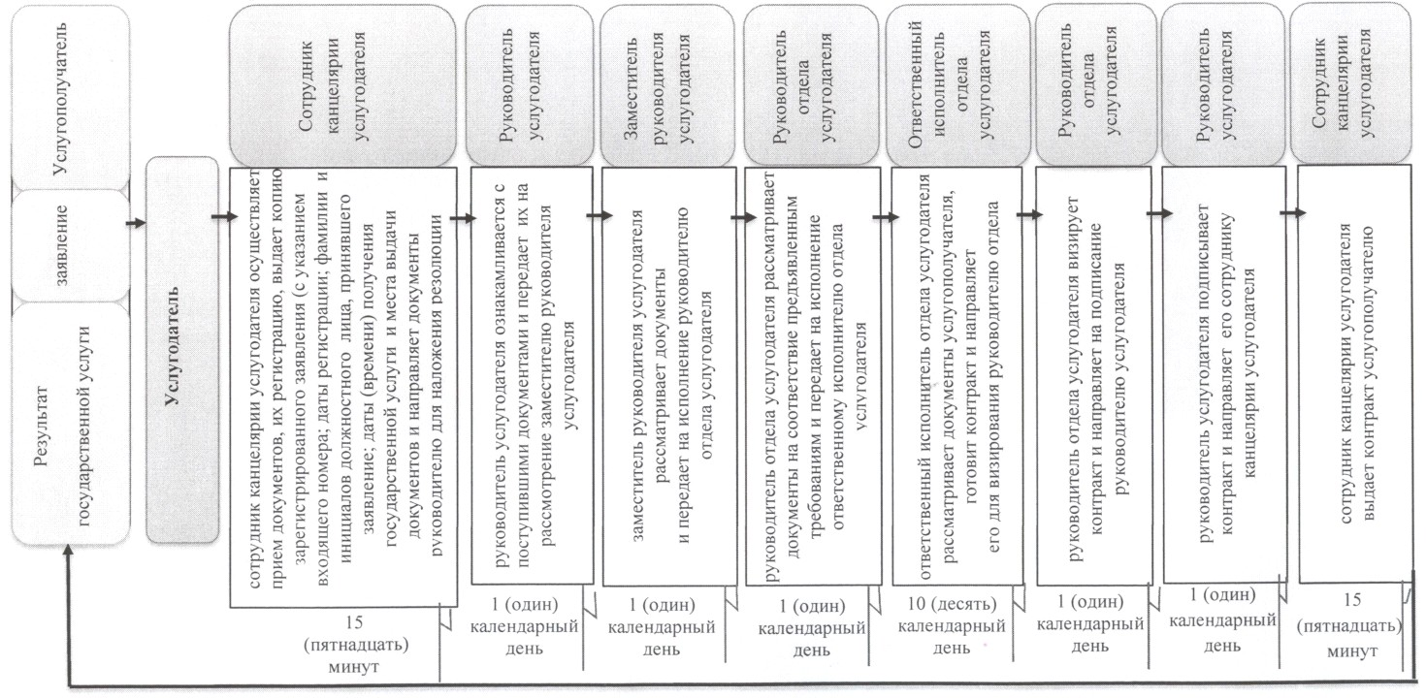

**Условные обозначения:**

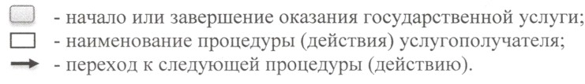  
 

Утвержден  
постановлением акимата Мангистауской  
области от 16  октября 2014 года № 260  
 

**Регламент государственной услуги «Заключение, регистрация и хранение контрактов на разведку, добычу общераспространенных полезных ископаемых» 1. Общие положения**

      1. Государственная услуга «Заключение, регистрация и хранение контрактов на разведку, добычу общераспространенных полезных ископаемых» (далее – государственная услуга) оказывается местным исполнительным органом области, в лице государственного учреждения «Управление земельных отношений Мангистауской области» (далее - услугодатель).  
      Прием заявлений и выдача результатов оказания государственной услуги осуществляется через канцелярию услугодателя.  
      2. Форма оказываемой государственной услуги: бумажная.  
      3.Результат государственной услуги - подписанный и зарегистрированный контракт на разведку, добычу общераспространенных полезных ископаемых (далее - контракт), либо мотивированный ответ об отказе в оказании государственной услуги в случаях и по основаниям, установленным законодательством Республики Казахстан.  
      Форма предоставления результата оказания государственной услуги: бумажная.

**2. Описание порядка действий структурных подразделений (работников) услугодателя в процессе оказания государственной услуги**

      4. Основанием для начала процедуры (действия) по оказанию государственной услуги, является наличие пакет документов услугополучателя (либо его представителя по доверенности), предусмотренных в пункте 9 стандарта государственной услуги «Заключение, регистрация и хранение контрактов на разведку, добычу общераспространенных полезных ископаемых», утвержденного постановлением Правительства Республики Казахстан от 26 февраля 2014 года № 153 (далее – стандарт) необходимых для оказания государственной услуги.  
      5. Содержание каждой процедуры (действия), входящей в состав процесса оказания государственной услуги: 1)      1) сотрудник канцелярии услугодателя осуществляет, прием документов, их регистрацию, выдает копию зарегистрированного заявления (с указанием входящего номера; даты регистрации; фамилии и инициалов должностного лица, принявшего заявление; даты (времени) получения государственной услуги и места выдачи документов) и направляет документы руководителю для наложения резолюции - 10 (десять) минут;  
      2) руководитель услугодателя ознакамливается с поступившими документами и передает их на рассмотрение заместителю руководителя услугодателя - 1 (один) рабочий день;  
      3) заместитель руководителя услугодателя рассматривает документы на соответствие предъявленным требованиям и передает на исполнение руководителю отдела услугодателя - 1 (один) рабочий день;  
      4) руководитель отдела услугодателя рассматривает документы на соответствие предъявленным требованиям и передает на исполнение ответственному исполнителю отдела услугодателя - 1 (один) рабочий день;  
      5) ответственный исполнитель отдела услугодателя рассматривает документы услугополучателя, готовит контракт и направляет его для визирования руководителю отдела услугодателя - 10 (десять) рабочий день;  
      6) руководитель отдела услугодателя визирует контракт и направляет на подписание руководителю услугодателя - 1 (один) рабочий день;  
      7) руководитель услугодателя подписывает контракт и направляет его сотруднику канцелярии услугодателя - 1 (один) рабочий день;  
      8) сотрудник канцелярии услугодателя выдает контракт услугополучателю - 15 (пятнадцать) минут.

**3. Описание порядка взаимодействия структурных подразделений (работников) услугодателя в процессе оказания государственной услуги**

      6. Перечень структурных подразделений (работников) услугодателя, которые участвуют в процессе оказания государственной услуги:  
      1) сотрудник канцелярии услугодателя;  
      2) руководитель услугодателя;  
      3) заместитель руководителя услугодателя;  
      4) руководитель отдела услугодателя;  
      5) ответственный исполнитель отдела услугодателя.  
      7. Описание последовательности процедур (действий) между структурными подразделениями (работниками) с указанием длительности каждой процедуры (действия) сопровождается блок-схемой согласно приложению 1 к настоящему регламенту государственной услуги «Заключение, регистрация и хранение контрактов на разведку, добычу общераспространенных полезных ископаемых» (далее – регламент).  
      8. Подробное описание последовательности процедур (действий), взаимодействий структурных подразделений (работников) услугодателя в процессе оказания государственной услуги отражается в справочнике бизнес-процессов оказания государственной услуги согласно приложению 2 к настоящему регламенту. Справочник бизнес-процессов оказания государственной услуги размещается на интернет-ресурсе услугодателя.

Приложение 1  
к регламенту государственной услуги  
«Заключение, регистрация и хранение  
контрактов на разведку, добычу общераспространенных  
полезных ископаемых»  
 

**Описание последовательности процедур (действий)**

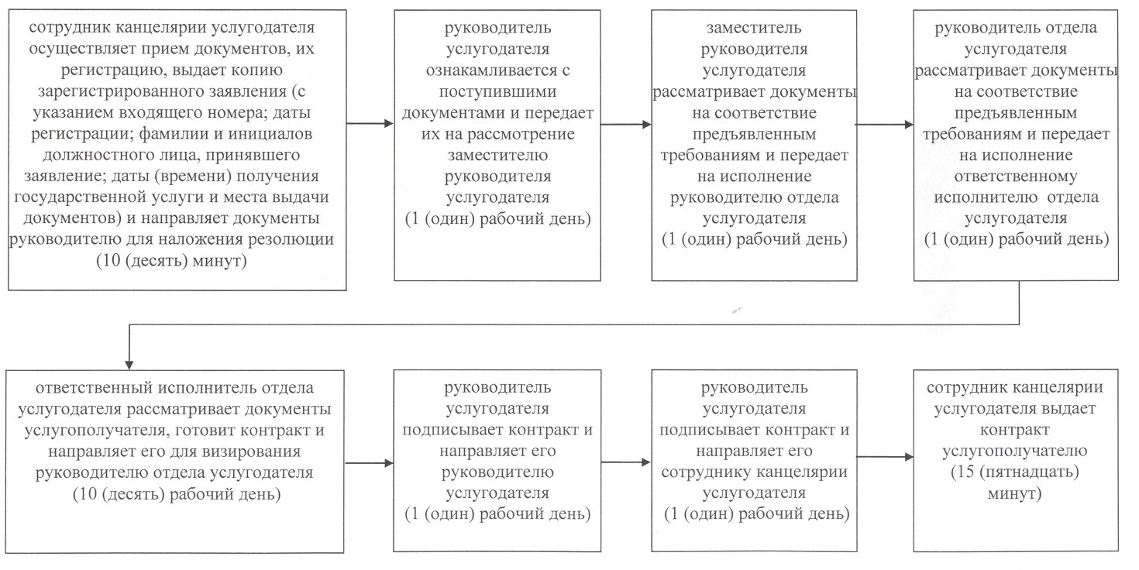  
 

Приложение 2  
к регламенту государственной услуги  
«Заключение, регистрация и хранение  
контрактов на разведку, добычу общераспространенных  
полезных ископаемых»  
 

**Справочник бизнес-процессов оказания государственной услуги «Заключение, регистрация и хранение контрактов на разведку, добычу**

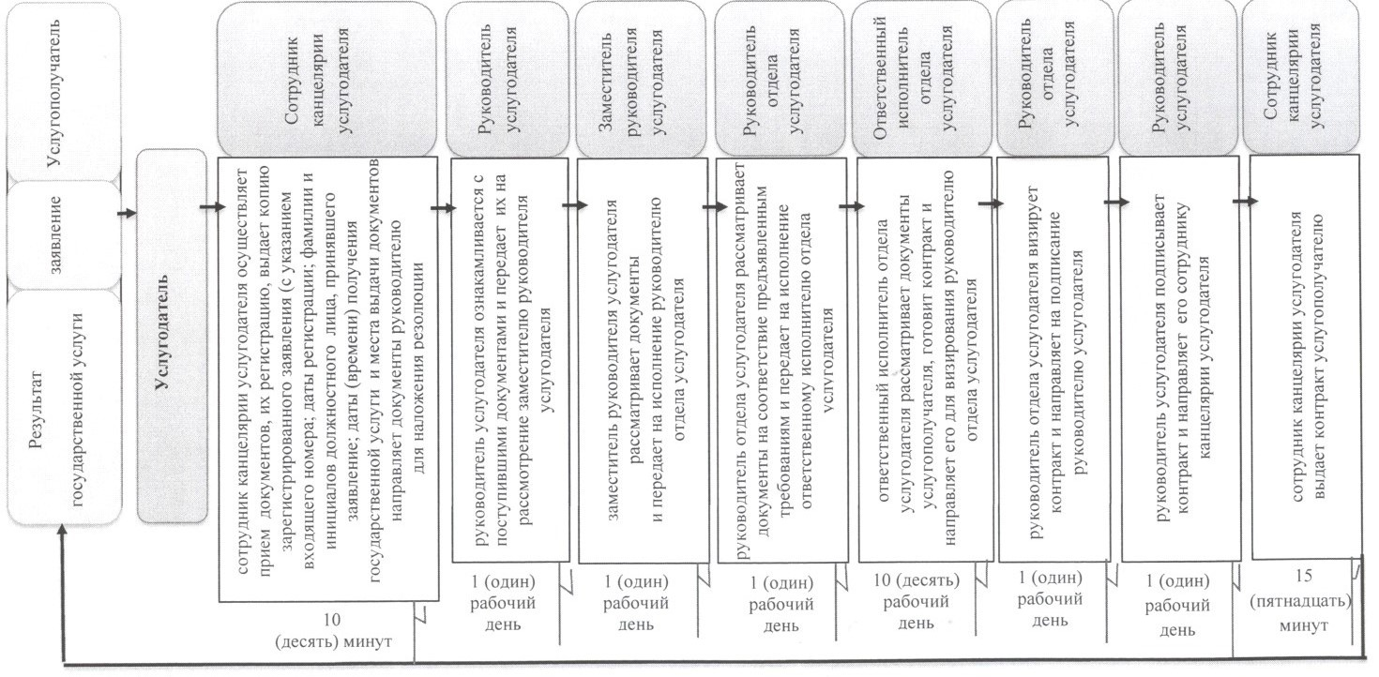  
 

**Условные обозначения:**

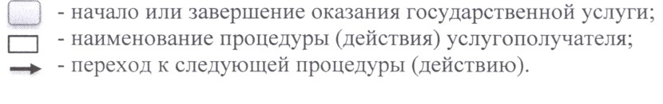  
 

Утвержден  
постановлением акимата Мангистауской  
области от 16 октября 2014 года № 260  
 

**Регламент государственной услуги «Регистрация сервитутов на участки недр, предоставленных для проведения разведки и добычи общераспространенных полезных ископаемых, строительства и (или) подземных сооружений, не связанных с разведкой или добычей, в случаях, предусмотренных Законом Республики Казахстан «О недрах и недропользовании» 1. Общие положения**

      1. Государственная услуга «Регистрация сервитутов на участки недр, предоставленных для проведения разведки и добычи общераспространенных полезных ископаемых, строительства и (или) подземных сооружений, не связанных с разведкой или добычей, в случаях, предусмотренных Законом Республики Казахстан «О недрах и недропользовании» (далее – государственная услуга) оказывается местным исполнительным органом области, в лице государственного учреждения «Управление земельных отношений Мангистауской области» (далее - услугодатель).  
      Прием заявлений и выдача результатов оказания государственной услуги осуществляется через канцелярию услугодателя.  
      2. Форма оказываемой государственной услуги: бумажная.  
      3. Результат государственной услуги – письмо-уведомление о регистрации сервитутов на участки недр, предоставленных для проведения разведки и добычи общераспространенных полезных ископаемых, строительства и (или) подземных сооружений, не связанных с разведкой или добычей, в случаях, предусмотренных Законом Республики Казахстан «О недрах и недропользовании» (далее - письмо-уведомление), либо мотивированный ответ об отказе в оказании государственной услуги в случаях и по основаниям, установленным законодательством Республики Казахстан.  
      Форма предоставления результата оказания государственной услуги: бумажная.

**2. Описание порядка действий структурных подразделений (работников) услугодателя в процессе оказания государственной услуги**

      4. Основанием для начала процедуры (действия) по оказанию государственной услуги является наличие пакет документов услугополучателя (либо его представителя по доверенности), предусмотренных в пункте 9 стандарта государственной услуги «Регистрация сервитутов на участки недр, предоставленных для проведения разведки и добычи общераспространенных полезных ископаемых, строительства и (или) подземных сооружений, не связанных с разведкой или добычей, в случаях, предусмотренных Законом Республики Казахстан «О недрах и недропользовании», утвержденного постановлением Правительства Республики Казахстан от 26 февраля 2014 года № 153 (далее – стандарт) необходимых для оказания государственной услуги.  
      5. Содержание каждой процедуры (действия), входящей в состав процесса оказания государственной услуги:  
      1) сотрудник канцелярии услугодателя осуществляет прием документов, их регистрацию, выдает копию зарегистрированного заявления (с указанием входящего номера; даты регистрации; фамилии и инициалов должностного лица, принявшего заявление; даты (времени) получения государственной услуги и места выдачи документов) и направляет документы руководителю для наложения резолюции - 10 (десять) минут;  
      2) руководитель услугодателя ознакамливается с поступившими документами и передает их на рассмотрение заместителю руководителя услугодателя - 1 (один) календарный день;  
      3) заместитель руководителя услугодателя рассматривает документы и передает на исполнение руководителю отдела услугодателя - 1 (один) календарный день;  
      4) руководитель отдела услугодателя рассматривает документы на соответствие предъявленным требованиям и передает на исполнение ответственному исполнителю отдела услугодателя - 1 (один) календарный день;  
      5) ответственный исполнитель отдела услугодателя рассматривает документы услугополучателя, готовит письмо-уведомление и направляет его для визирования руководителю отдела услугодателя - 10 (десять) календарный день;  
      6) руководитель отдела услугодателя визирует письмо-уведомление и направляет на подписание руководителю услугодателя - 1 (один) календарный день;  
      7) руководитель услугодателя подписывает письмо-уведомление и направляет его сотруднику канцелярии услугодателя - 1 (один) календарный день;  
      8) сотрудник канцелярии услугодателя выдает письмо-уведомление услугополучателю -15 (пятнадцать) минут.

**3. Описание порядка взаимодействия структурных подразделений (работников) услугодателя в процессе оказания государственной услуги**

      6. Перечень структурных подразделений (работников) услугодателя, которые участвуют в процессе оказания государственной услуги:  
      1) сотрудник канцелярии услугодателя;  
      2) руководитель услугодателя;  
      3) заместитель руководителя услугодателя;  
      4) руководитель отдела услугодателя;  
      5) ответственный исполнитель отдела услугодателя.  
      7. Описание последовательности процедур (действий) между структурными подразделениями (работниками) с указанием длительности каждой процедуры (действия) сопровождается блок-схемой согласно приложению 1 к настоящему регламенту государственной услуги «Регистрация сервитутов на участки недр, предоставленных для проведения разведки и добычи общераспространенных полезных ископаемых, строительства и (или) подземных сооружений, не связанных с разведкой или добычей, в случаях, предусмотренных Законом Республики Казахстан «О недрах и недропользовании» (далее – регламент).  
      8. Подробное описание последовательности процедур (действий), взаимодействий структурных подразделений (работников) услугодателя в процессе оказания государственной услуги отражается в справочнике бизнес-процессов оказания государственной услуги согласно приложению 2 к настоящему регламенту. Справочник бизнес-процессов оказания государственной услуги размещается на интернет-ресурсе услугодателя.  
 

Приложение 1  
к регламенту государственной услуги  
«Регистрация сервитутов на участки недр,  
предоставленных для проведения разведки и  
добычи общераспространенных полезных  
ископаемых, строительства и (или) подземных  
сооружений, не связанных с разведкой или  
добычей, в случаях, предусмотренных  
Законом Республики Казахстан  
«О недрах и недропользовании»  
 

**Описание последовательности процедур (действий)**

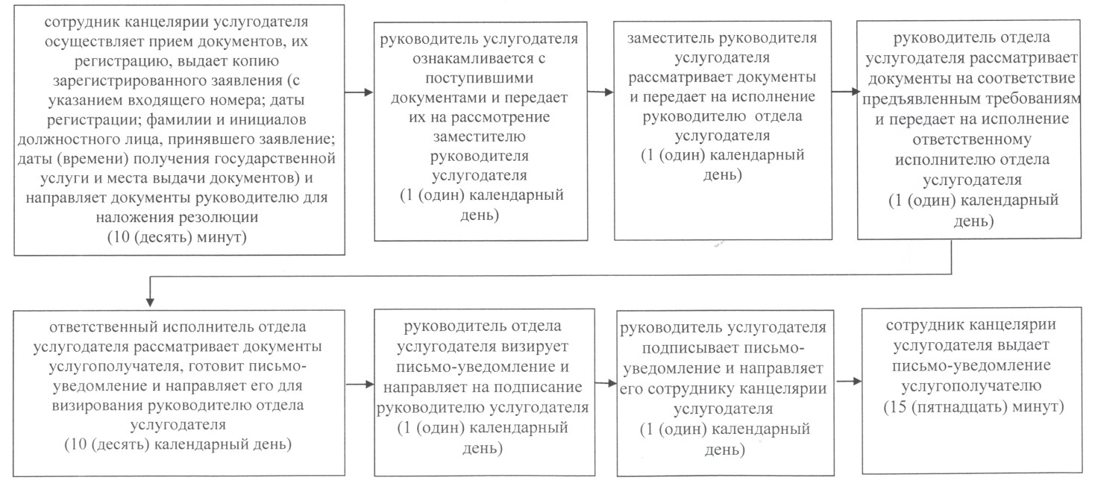  
 

Приложение 2  
к регламенту государственной услуги  
«Регистрация сервитутов на участки недр,  
предоставленных для проведения разведки  
и добычи общераспространенных полезных  
ископаемых, строительства и (или)  
подземных сооружений, не связанных с  
разведкой или добычей, в случаях,  
предусмотренных Законом Республики Казахстан  
«О недрах и недропользовании»  
 

**Справочник бизнес-процессов оказания государственной услуги «Регистрация сервитутов на участки недр, предоставленных для проведения разведки и добычи общераспространенных полезных ископаемых, строительства и (или) подземных сооружений, не связанных с разведкой или добычей, в случаях, предусмотренных Законом Республики Казахстан «О недрах и недропользовании»**

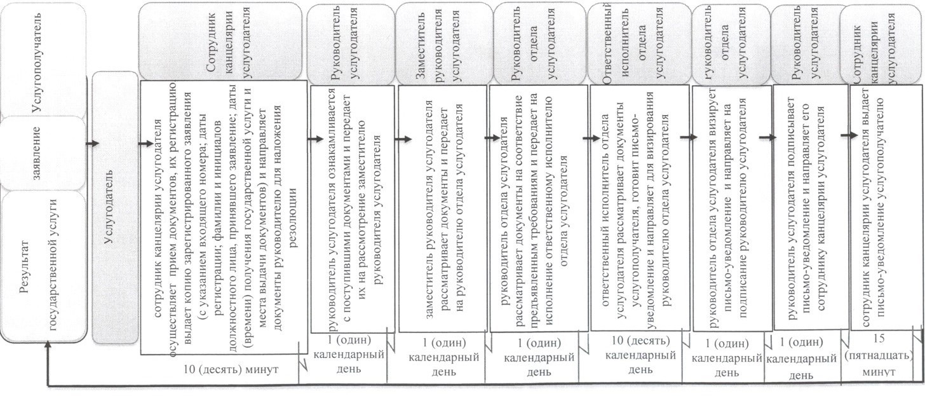  
 

**Условные обозначения:**

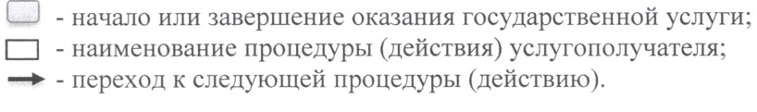  
 

Утвержден  
постановлением акимата Мангистауской области  
от 16 октября 2014 года № 260  
 

**Регламент государственной услуги «Регистрация контрактов на предоставление права недропользования, на строительство и (или) эксплуатацию подземных сооружений, не связанных с разведкой или добычей» 1. Общие положения**

      1. Государственная услуга «Регистрация контрактов на предоставление права недропользования, на строительство и (или) эксплуатацию подземных сооружений, не связанных с разведкой или добычей» (далее – государственная услуга) оказывается местным исполнительным органом области, в лице государственного учреждения «Управление земельных отношений Мангистауской области» (далее - услугодатель).  
      Прием заявлений и выдача результатов оказания государственной услуги осуществляется через канцелярию услугодателя.  
      2. Форма оказываемой государственной услуги: бумажная.  
      3. Результат государственной услуги – акт государственной регистрации контракта на предоставление права недропользования в Республике Казахстан на строительство и (или) эксплуатацию подземных сооружений, не связанных с разведкой или добычей (далее - акт регистрации), по форме, согласно приложению 1 к стандарту государственной услуги «Регистрация контрактов на предоставление права недропользования, на строительство и (или) эксплуатацию подземных сооружений, не связанных с разведкой или добычей», утвержденного постановлением Правительства Республики Казахстан от 26 февраля 2014 года № 153 (далее – стандарт), либо мотивированный ответ об отказе в оказании государственной услуги в случаях и по основаниям, установленным законодательством Республики Казахстан.  
      Форма предоставления результата оказания государственной услуги: бумажная.

**2. Описание порядка действий структурных подразделений (работников) услугодателя в процессе оказания государственной услуги**

      4. Основанием для начала процедуры (действия) по оказанию государственной услуги является наличие пакет документов необходимых для оказания государственной услуги услугополучателя (либо его представителя по доверенности), предусмотренных в пункте 9 настоящего стандарта.  
      5. Содержание каждой процедуры (действия), входящей в состав процесса оказания государственной услуги:  
      1) сотрудник канцелярии услугодателя осуществляет прием документов, их регистрацию, выдает копию зарегистрированного заявления (с указанием входящего номера; даты регистрации; фамилии и инициалов должностного лица, принявшего заявление; даты (времени) получения государственной услуги и места выдачи документов) и направляет документы руководителю для наложения резолюции – 10 (десять) минут;  
      2) руководитель услугодателя ознакамливается с поступившими документами и передает их на рассмотрение заместителю руководителя услугодателя - 1 (один) рабочий день;  
      3) заместитель руководителя услугодателя рассматривает документы и передает на исполнение ответственному исполнителю отдела услугодателя - 1 (один) рабочий день;  
      4) ответственный исполнитель отдела услугодателя рассматривает документы услугополучателя, готовит акт регистрации и направляет его для визирования руководителю отдела услугодателя - 1 (один) рабочий день;  
      5) руководитель отдела услугодателя визирует акт регистрации и направляет на подписание руководителю услугодателя - 1 (один) рабочий день;  
      6) руководитель услугодателя подписывает акт регистрации и направляет его сотруднику канцелярии услугодателя -1 (один) рабочий день;  
      7) сотрудник канцелярии услугодателя выдает акт регистрации услугополучателю - 15 (пятнадцать) минут.

**3. Описание порядка взаимодействия структурных подразделений (работников) услугодателя в процессе оказания государственной услуги**

      6. Перечень структурных подразделений (работников) услугодателя, которые участвуют в процессе оказания государственной услуги:  
      1) сотрудник канцелярии услугодателя;  
      2) руководитель услугодателя;  
      3) заместитель руководителя услугодателя;  
      4) руководитель отдела услугодателя;  
      5) ответственный исполнитель отдела услугодателя.  
      7. Описание последовательности процедур (действий) между структурными подразделениями (работниками) с указанием длительности каждой процедуры (действия) сопровождается блок-схемой согласно приложению 1 к настоящему регламенту государственной услуги «Регистрация контрактов на предоставление права недропользования, на строительство и (или) эксплуатацию подземных сооружений, не связанных с разведкой или добычей» (далее – регламент). (далее – регламент). 8.
           8. Подробное описание последовательности процедур (действий), взаимодействий структурных подразделений (работников) услугодателя в процессе оказания государственной услуги отражается в справочнике бизнес-процессов оказания государственной услуги согласно приложению 2 к настоящему регламенту. Справочник бизнес-процессов оказания государственной услуги размещается на интернет-ресурсе услугодателя.  
 

Приложение 1  
к регламенту государственной услуги  
«Регистрация контрактов на предоставление  
права недропользования, на строительство  
и (или) эксплуатацию подземных сооружений,  
не связанных с разведкой или добычей»  
 

**Описание последовательности процедур (действий)**

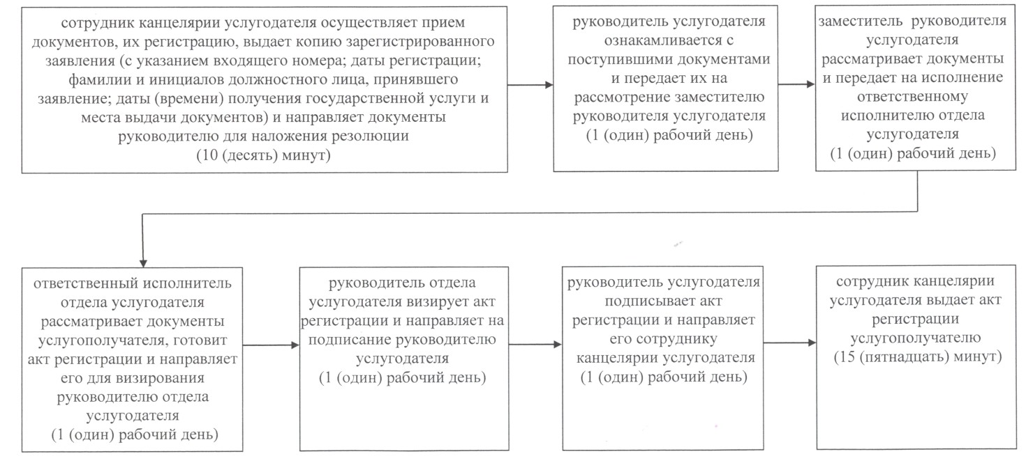  
 

Приложение 2  
к регламенту государственной услуги  
«Регистрация контрактов на предоставление  
права недропользования, на строительство  
и (или) эксплуатацию подземных сооружений,  
не связанных с разведкой или добычей»  
 

**Справочник бизнес-процессов оказания государственной услуги  «Регистрация контрактов на предоставление права недропользования, на строительство и (или) эксплуатацию подземных сооружений, не связанных с разведкой или добычей»**

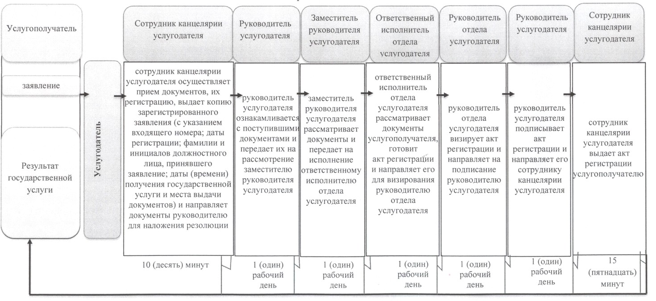

**Условные обозначения:**

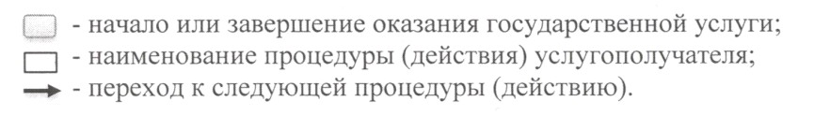  
 

Утвержден  
постановлением акимата Мангистауской области  
от 16 октября 2014 года № 260  
 

**Регламент государственной услуги**  
**«Регистрация договора залога права недропользования на разведку, добычу общераспространенных полезных ископаемых» 1. Общие положения**

      1. Государственная услуга «Регистрация договора залога права недропользования на разведку, добычу общераспространенных полезных ископаемых» в лице государственного учреждения «Управление земельных отношений Мангистауской области» (далее - услугодатель).  
      Прием заявлений и выдача результатов оказания государственной услуги осуществляется через:  
      1) канцелярию услугодателя;  
      2) филиалы республиканского государственного предприятия на праве хозяйственного ведения Центр обслуживания населения Комитета по контролю автоматизации государственных услуг и координации деятельности центров обслуживания населения Министерства транспорта и коммуникации (далее – ЦОН).  
      2. Форма оказываемой государственной услуги: бумажная.   
      3. Результат оказания государственной услуги - свидетельство о регистрации договора залога права недропользования (далее - свидетельство о регистрации), по форме, согласно приложению 1 к стандарту государственной услуги «Регистрация договора залога права недропользования на разведку, добычу общераспространенных полезных ископаемых», утвержденного постановлением Правительства Республики Казахстан от 26 февраля 2014 года № 153 (далее – стандарт), либо мотивированный ответ об отказе в оказании государственной услуги в случаях и по основаниям, установленным законодательством Республики Казахстан.  
      Форма предоставления результата оказания государственной услуги: бумажная.

**2. Описание порядка действий структурных подразделений (работников) услугодателя в процессе оказания государственной услуги**

      4. Основанием для начала процедуры (действия) по оказанию государственной услуги является наличие пакет документов необходимых для оказания государственной услуги услугополучателя (либо его представителя по доверенности), предусмотренных в пункте 9 настоящего стандарта.  
      5. Содержание каждой процедуры (действия), входящей в состав процесса оказания государственной услуги:  
      1) сотрудник канцелярии услугодателя осуществляет прием документов, их регистрацию, выдает копию зарегистрированного заявления (с указанием входящего номера; даты регистрации; фамилии и инициалов должностного лица, принявшего заявление; даты (времени) получения государственной услуги и места выдачи документов) и направляет документы руководителю для наложения резолюции – 15 (пятнадцать) минут;  
      2) руководитель услугодателя ознакамливается с поступившими документами и передает их на рассмотрение заместителю руководителя услугодателя - 1 (один) рабочий день;  
      3) заместитель руководителя рассматривает документы и определяет ответственного исполнителя и направляет ему на исполнение - 1 (один) рабочий день;  
      4) ответственный исполнитель отдела услугодателя рассматривает документы услугополучателя, готовит свидетельство о регистрации и направляет его для визирования руководителю отдела услугодателя - 1 (один) рабочий день;  
      5) руководитель отдела услугодателя визирует свидетельство о регистрации и направляет на подписание руководителю услугодателя - 1 (один) рабочий день;  
      6) руководитель услугодателя подписывает свидетельство о регистрации и направляет его сотруднику канцелярии услугодателя -1 (один) рабочий день;  
      7) сотрудник канцелярии регистрирует свидетельство о регистрации и выдает услугополучателю - 15 (пятнадцать) минут.

**3. Описание порядка взаимодействия структурных подразделений (работников) услугодателя в процессе оказания государственной услуги**

      6. Перечень структурных подразделений (работников) услугодателя, которые участвуют в процессе оказания государственной услуги:  
      1) сотрудник канцелярии услугодателя;  
      2) руководитель услугодателя;  
      3) заместитель руководителя услугодателя;  
      4) руководитель отдела услугодателя;  
      5) ответственный исполнитель отдела услугодателя.  
      7. Описание последовательности процедур (действий) между структурными подразделениями (работниками) с указанием длительности каждой процедуры (действия) сопровождается блок-схемой согласно приложению 1 к настоящему регламенту государственной услуги «Регистрация договора залога права недропользования на разведку, добычу общераспространенных полезных ископаемых» (далее – регламент).

**4. Описание порядка взаимодействия с центром обслуживания населения и (или) иными услугодателями, а также порядка использования информационных систем в процессе оказания  государственной услуги**

      8. Для получения государственной услуги услугополучатель представляет в ЦОН необходимые документы, указанные в пункте 9 стандарта:  
      1) процесс 1 – инспектор ЦОН принимает от услугополучателя необходимые документы, указанные в пункте 9 стандарта, в случае предоставления неполного пакета документов, выдает расписку об отказе в приеме документов; если документы полные, инспектор ЦОН регистрирует заявление и выдает талон услугополучателю о приеме документов – 15 (пятнадцать) минут;  
      2) процесс 2 - инспектор ЦОН представляет принятые документы в накопительный центр ЦОН и вводит данные в информационную систему ЦОН - 15 (пятнадцать) минут;  
      3) процесс 3 - накопительный сектор ЦОН собирает документы, составляет реестр и передает документы через курьера ЦОН в канцелярию услугодателя – 1 (один) рабочий день;  
      4) процесс 4 – услугодатель после получения документов с ЦОН проходит процедуры (действия), указанные в пункте 5 настоящего регламента – 5 (пять) рабочий день;  
      процесс 5 – курьер ЦОН передает результат оказания государственной услуги в накопительный сектор - 15 (пятнадцать) минут;  
      процесс 6 - работник сектора сбора информации ЦОН с помощью сканерного штрих-кода отмечает полученные документы от услугодателя и вводит данные в информационную систему ЦОН - 15 (пятнадцать) минут;   
      процесс 7 - накопительный сектор ЦОН передает результат оказания государственной услуги инспектору ЦОН - 15 (пятнадцать) минут;  
      процесс 8 – инспектор ЦОН выдает услугополучателю результат государственной услуги – 15 (пятнадцать) минут.   
      9. Диаграмма функционального взаимодействия при оказания государственной услуги через ЦОН указана в приложение 2 к настоящему регламенту.  
      10. Подробное описание последовательности процедур (действий), взаимодействий структурных подразделений (работников) услугодателя в процессе оказания государственной услуги, а также описание порядка взаимодействия центром обслуживания населения отражается в справочнике бизнес-процессов оказания государственной услуги согласно  приложению 3 к настоящему регламенту. Справочник бизнес-процессов оказания государственной услуги размещается на интернет-ресурсе услугодателя.

Приложение 1  
к регламенту государственной услуги  
«Регистрация договора залога права  
недропользования на разведку, добычу  
общераспространенных полезных ископаемых»  
 

**Описание последовательности процедур (действий)**

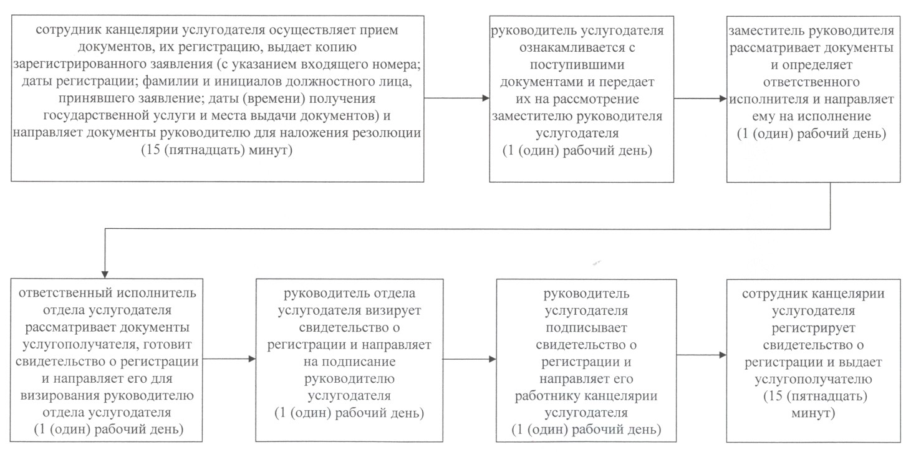  
 

Приложение 2  
к регламенту государственной услуги  
«Регистрация договора залога права  
недропользования на разведку, добычу  
общераспространенных полезных ископаемых»  
 

**Диаграмма функционального взаимодействия при оказании государственной услуги через ЦОН**

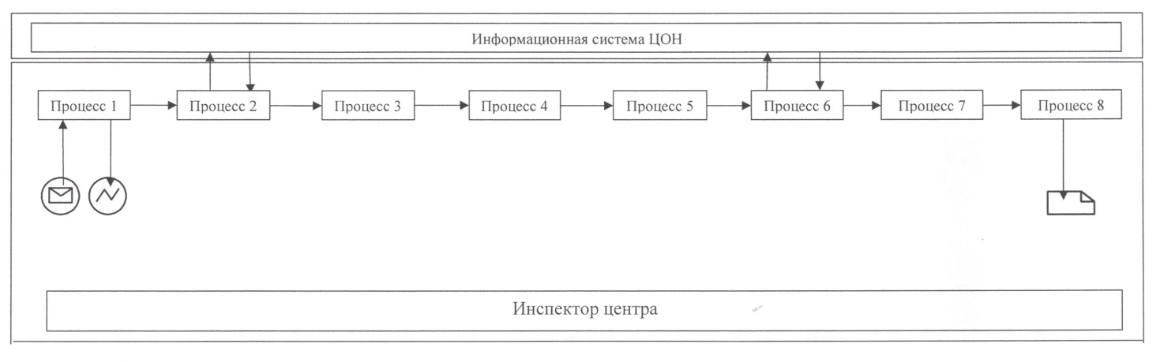

**Условные обозначения:**

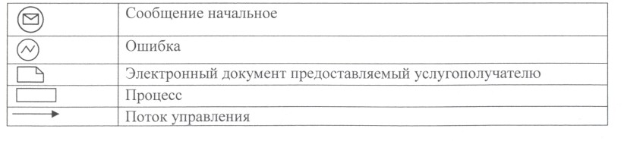  
 

Приложение 3  
к регламенту государственной услуги  
«Регистрация договора залога права  
недропользования на разведку, добычу  
общераспространенных полезных ископаемых»  
 

**Справочник бизнес-процессов оказания государственной услуги  «Регистрация договора залога права недропользования на разведку, добычу общераспространенных полезных ископаемых»**

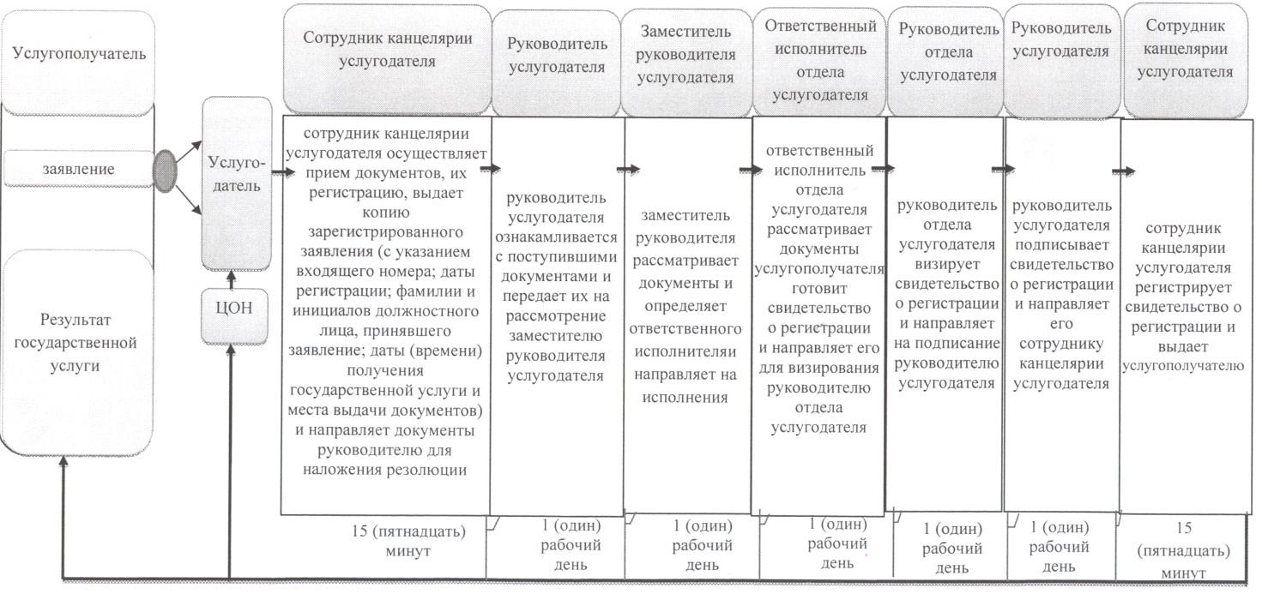  
 

**Условные обозначения:**

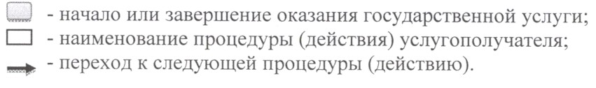

© 2012. РГП на ПХВ «Институт законодательства и правовой информации Республики Казахстан» Министерства юстиции Республики Казахстан